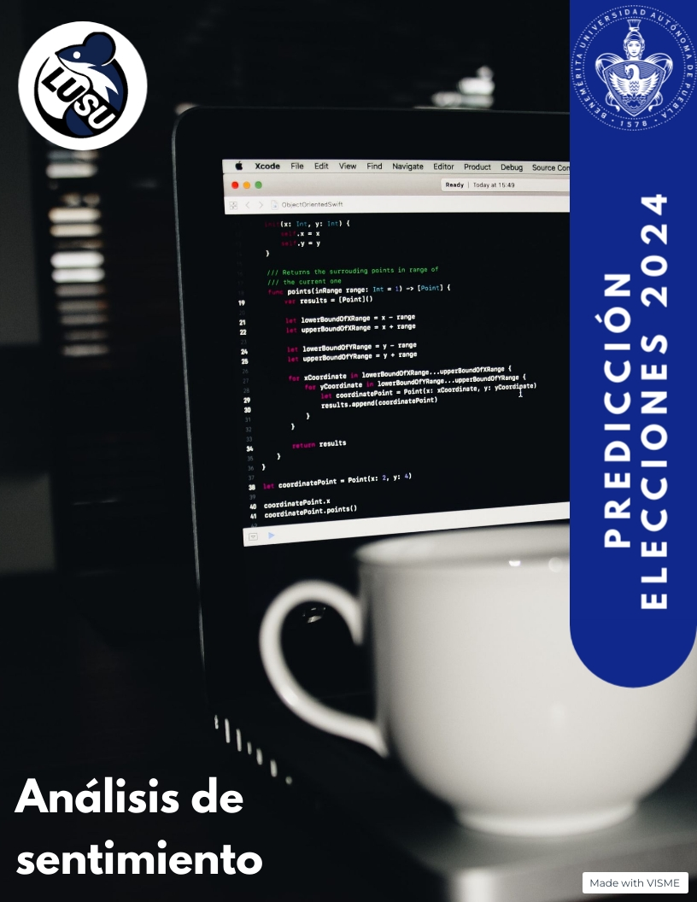




BENEMÉRITA UNIVERSIDAD AUTÓNOMA DE PUEBLA

FACULTAD DE CIENCIAS DE LA COMPUTACIÓN

MINERIA DE DATOS

“ESTUDIO PREDICTIVO SOBRE LAS ELECCIONES PRESIDENCIALES DEL AÑO 2024”.

DOCENTE: MARIA BEATRIZ BERNABE LORANCA

AZCATL GARCÍA CARLOS – 202120297
FRANCISCO CEREZO FLORES – 202125687
JONNY MENDEZ CUAHUIZO – 202138378
BEJAMÍN HERNÁNDEZ GALINDO – 202040210

FECHA: 17/05/2024
Contenido
Resumen 4
Introducción 4
Contexto 4
Estado del Arte 5
Enfoque y método seguido 6
Preparación de los Datos 6
Análisis de los Datos 7
Análisis de datos previos al debate presidencial 9
Análisis de datos después del debate presidencial 12
Predicción asociada 15
Conclusiones 18
Bibliografía 19

ESTUDIO PREDICTIVO SOBRE LAS ELECCIONES PRESIDENCIALES DEL AÑO 2024

Resumen
Se busca realizar un análisis predictivo basado en las opiniones que tienen los usuarios en la red social YouTube sobre las elecciones del año 2024 en México, esto mediante el uso de los hashtags basados en las candidatas Claudia Sheinbaum Pardo por la coalición “Juntos Haremos Historia” y Xóchitl Gálvez Ruiz por la coalición “Fuerza y Corazón por México”. El objetivo es predecir quién ocupará el mando presidencial. Para ello, se empleará un proceso sencillo de minería de datos, recolectando comentarios, limpiándolos y aplicando un análisis de sentimiento. Se planea realizar este proceso en días distintos para poder hacer uso del modelo de regresión lineal y observar la tendencia en la opinión de la gente, determinando así cuál de las candidatas se ve más favorecida según la predicción realizada.

Introducción
Fue a finales del siglo pasado cuando el concepto de Minería de datos comenzara a tomar forma, siendo una de las primeras definiciones la propuesta en el año 2000, esta define el concepto como “… la extracción de información predictiva oculta en grandes bases de datos”, las nuevas tecnologías han permitido no solo el procesamiento y almacenamiento de grandes volúmenes de datos sino también y gracias al internet la capacidad de compartir estos últimos, en los tiempos actuales resulta muy sencillo transmitir una opinión y la web está plagada de ellas, esto por su puesto no ha pasado por alto y se ha ocupado ampliamente para diversos estudios, desde cuestiones de marketing y censos hasta temas más específicos como una predicción basada en estas. Un gran volumen de datos es una basta fuente descriptiva de información donde se dejan ver las distintas posturas y perspectivas de las personas, por eso no extraña que con la llegada del nuevo milenio los grandes estudiosos comenzaran a ver en esta naciente fuente de información el potencial que efectivamente ha probado tener.

Contexto
En el año 2018, México entero fue testigo de un suceso sin precedentes en la historia de esta nación, el candidato por el partido MORENA, Andrés Manuel López Obrador ganaba las elecciones presidenciales con un apabullante 53%, bastante alejado de su perseguidor más inmediato, jamás se había dado la situación en la que un candidato lograra más del 50% de los votos en unas elecciones. El efecto AMLO había comenzado, polarizando la opinión entre los millones de mexicanos que han seguido de cerca su sexenio en el poder.

A seis años de semejante acontecimiento, el electorado mexicano se ve en la difícil posición de volver a elegir a su gobernante, elección que resultara fundamental teniendo en cuenta la situación global actual donde las políticas internacionales están más tensas que nunca tras los múltiples conflictos alrededor del globo, tales como la invasión de Rusia a Ucrania, la constante amenaza China sobre Taiwán, el conflicto entre Israel y Palestina, la proliferación del movimiento MAGA (Make America Great Again) liderada por el candidato republicano Donald Trump o los controversiales gobiernos en Argentina y El Salvador. Todo lo anterior solo resalta lo importante de esta elección, sobre todo considerando que venimos de un sexenio cuya figura principal mantuvo el apoyo de la mayoría del pueblo, al menos así lo reflejan las encuestas.
La cuestión principal es preguntarnos si la Cuarta Trasformación tendrá un sexenio más o veremos el regreso de los partidos ya conocidos con la contradictoria colaboración entre PRI, PAN y PRD, si bien no es posible saberlo con seguridad, es más que viable hacer una predicción en base al sentir de la gente y sus opiniones en redes sociales. No es la primera vez que dicho estudio es realizado, ya en el año 2018 autores como el Dr. Robert Hernández Martínez de la Universidad Iberoamericana de la Ciudad de México llevaron a cabo investigaciones similares con resultados bastante cercanos a la realidad.

Estado del Arte
Hasta hace unos años la plataforma predilecta para realizar un análisis de sentimientos era Twitter, sin embargo, tras la compra de esta por el excéntrico multimillonario de origen Sudafricano Elon Musk, la cosa cambió, pues no solo tuvo un rebranding completo, sino que su acceso a distintas Apis se vio limitada, con lo cual ha complicado mucho usar Twitter (ahora llamada X) como herramienta para recolección de datos.
Bajo estas limitaciones toca voltear a ver otras plataformas, YouTube en este caso, la fuente que se escoge para extraer datos no es tan fácil como en Twitter pues no existe un canal general que hable de un tópico en cuestión, lo que en cambio sí se puede hacer es escoger un video cuya naturaleza no implique la inclinación en la opinión pública hacia ninguno de los dos bandos y por el contrario sirva como un punto de debate.
De aquí en adelante basta con usar herramientas externas que hacen la extracción de los datos, el gran problema de esto es que la mayoría de estas son servicios de pago como lo pueden ser Octoparse o Botster. Esta última ha sido la utilizada para recolección de comentarios.

Enfoque y método seguido
"El análisis de sentimientos es un campo interdisciplinario que combina técnicas de lingüística computacional, psicología y ciencias sociales para comprender y analizar las emociones humanas expresadas en texto, lo que permite la detección de tendencias y la evaluación de la opinión pública.", así es como definieron al Análisis de sentimientos los investigadores en su obra escrita en 2014, una década después las palabras de ambos hombres no solo siguen vigentes sino que han sido reafirmadas por el propio campo de investigación que echa mano de esta técnica cada vez de manera más frecuente
Las plataformas para extraer las distintas opiniones son muchas y muy diversas, en el caso de YouTube es necesario usar una herramienta que haga el Scrap por sí mismo, en este caso y por motivos de accesibilidad económica se recomienda Botster, cuyo algoritmo nos devolverá los comentarios de un video cuyo enlace haya sido previamente asociado, devolviendo una tabla en Excel con los datos recolectados, mismos que proceden a ser limpiados para ser usados en una clasificación para la creación de diccionarios.
Con los datos procesados y clasificados se hace uso de la regresión lineal para la predicción final sobre la tendencia que toman los datos.

Preparación de los Datos
Este proceso se enfoca en la limpieza, separación y estructuración de los datos recolectados en YouTube, esto implica eliminar campos cuya utilidad sea nula en el desarrollo del programa, mismos que pueden ser el enlace del perfil o el enlace del video, esto para el primer paso. En el segundo paso se realiza la limpieza de caracteres, números, emojis, etc. Además, se realiza un proceso de tokenización para separar las palabras, para posteriormente llevar a cabo la eliminación de palabras vacías (stopwords) y la lematización o stemming para reducir las estas a su forma base. Una vez hecho lo anterior ahora es posible hacer una clasificación de comentarios en función de a quien van dirigido cada uno, esto ayudándonos de palabras claves que se asocian a cada una de las candidatas.
El resultado de esta tarea da dos nuevos volúmenes de datos uno para la candidata Xochitl Galvez y uno más para la candidata Claudia Sheibaum.

Análisis de los Datos
Con los nuevos datos en posesión se procede a realizar el análisis de sentimientos, esto para determinar cuántos de los comentarios son positivos y cuantos son negativos, además de la cantidad de estos que se recibieron en un espacio de tiempo determinado, datos que serán de utilidad más adelante cuando se deba hacer la correspondiente predicción, para dicha tarea se ha decidido utilizar técnicas de lenguaje natural, o por sus siglas (NLP). El uso de esta herramienta permite asignar una polaridad, positiva, negativa o neutra a cada comentario, para así comprender la opinión de los usuarios acerca de cada una de las candidatas.
En total fueron recolectados un aproximado de 7 mil datos, los cuales fueron recolectados una semana después del primer debate presidencial periodo comprendido entre los días 8 de abril y 27 de abril del año 2024. Un día antes de que el segundo debate fuera llevado a cabo.
Para una correcta clasificación de los datos se ha optado por dos modelos distintos con la finalidad de comparar los resultados entre ambos, dichos modelos son SVC (Support Vector Classifier) y el modelo Naive-Bayes. El primero de ellos definido como “un algoritmo de aprendizaje supervisado utilizado para clasificación y análisis de patrones”.
Se basa en el concepto de encontrar el hiperplano que mejor separa las clases en un espacio de características de alta dimensión.", este modelo de clasificación esta dado por la formula:
$$f\left(x\right)=(w*x+b)$$
Donde:
f(x): es la función de decisión que asigna una etiqueta de clase a un punto x en el espacio de características.
w es el vector de pesos que define el hiperplano de separación.
x es el vector de características del punto de datos.
b es el termino de sesgo o sesgos (bias).

Para el uso de este modelo se ha de usar una función kernel, en este caso por la relativa baja dificultad del problema en cuestión se pretende utilizar la función lineal.
Por su parte el modelo Naive-Bayes esta descrito como "… un algoritmo de aprendizaje supervisado que se basa en el teorema de Bayes para la clasificación de datos. Utiliza la probabilidad condicional para calcular la probabilidad de que un punto de datos pertenezca a una determinada clase dadas sus características observadas. Aunque su suposición de independencia condicional puede ser demasiado simplista en muchos casos, Naive Bayes sigue siendo una opción popular debido a su eficiencia y buen rendimiento en una variedad de aplicaciones." Este modelo trabaja con la formula clásica del teorema de Bayes, de modo que trata la predicción como un evento siendo el evento éxito el clasificar una cosa de una manera u otra.
Para ambos métodos se asignan los mismos datos y se clasifican de acuerdo con cada uno de estos, de esta manera se obtiene una probabilidad por día de recibir un comentario negativo o positivo. De los casi 7 mil comentarios la mayoría se descartaron al momento de hacer la limpieza asignando a cada candidata un volumen de datos que, tras ser clasificados, el conteo se puede describir de la siguiente manera:
Comentarios para Claudia Sheinbaum
(Método SVC)
Positivos | 1565
Neutros | 657
Negativo | 8
Total | 2230
Comentarios para Claudia Sheinbaum
(Método Naive Bayes)
Positivos | 2022
Neutros | 195
Negativo | 13
Total | 2230
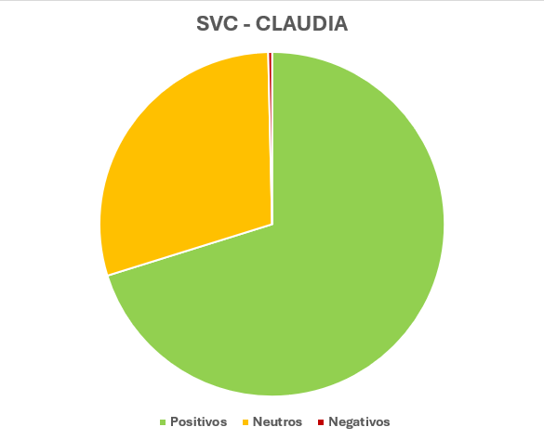
}

Comentarios para Xóchitl Gálvez
(Método Naive Bayes)
Positivos | 3318
Neutros | 1119
Negativo | 103
Total | 4540

Comentarios para Xóchitl Gálvez
(Método SVC)
Positivos | 546
Neutros | 1092
Negativo | 41
Total | 1679

Con base en los resultados obtenidos a lo largo del presente estudio, se puede observar de manera clara y contundente que el modelo de Naive Bayes se erige como la opción óptima para llevar a cabo una clasificación precisa y eficiente de los comentarios analizados. Este hallazgo es de suma importancia, ya que permite fundamentar los análisis subsecuentes en un modelo robusto y confiable, asegurando así la validez y la consistencia de las conclusiones derivadas de la investigación. Por lo tanto, en adelante, todas las evaluaciones y consideraciones se realizarán tomando como referencia el mencionado modelo de Naive Bayes.

Análisis de datos previos al debate presidencial
Con los datos recopilados, es crucial identificar cómo la población mexicana percibía a las candidatas postuladas para la presidencia. Este análisis nos permitirá entender mejor las opiniones y actitudes de los ciudadanos hacia las diferentes propuestas y personalidades en competencia. Como un punto de referencia significativo en este proceso, centraremos nuestra atención en el debate presidencial llevado a cabo el domingo 7 de abril de 2024. Este evento representó un momento clave en la campaña, donde las candidatas presentaron sus visiones y programas a la audiencia nacional, y donde las percepciones públicas pudieron haberse visto notablemente influenciadas.

Antes de este acontecimiento crucial, se registraban los siguientes datos para ambas candidatas:
Comentarios para Claudia Sheinbaum
(Pre-Debate)
Positivos | 2022
Neutros | 195
Negativo | 13
Total | 2230

Comentarios para Xóchitl Gálvez
(Método Naive Bayes)
Positivos | 3318
Neutros | 1119
Negativo | 103
Total | 4540

Para determinar quién tiene mejores resultados en términos de comentarios, podemos compararlos en términos de probabilidad mediante
$$P\left(A\right)= \frac{Casos Posibles}{Casos Favorables}$$
Donde:
- (P(A)) representa la probabilidad del suceso (A).
- Los casos favorables son aquellos resultados que cumplen con las condiciones del suceso en cuestión.
- Los casos posibles son el número total de resultados que pueden ocurrir.
Es importante destacar que el valor de una probabilidad está entre 0 y 1. Cuanto mayor sea la probabilidad, más probable es que el suceso se cumpla.
 | Claudia Sheinbaum | Xóchitl Gálvez:
Positivos | 90.672 % | 73.083 %
Neutros | 8.744 % | 26.647 %
Negativos | 0.582 % | 2.268 %
Antes del debate presidencial del 7 de abril de 2024, la percepción pública de las candidatas Claudia Sheinbaum y Xóchitl Gálvez ya mostraba diferencias notables. Los datos pre-debate indican que Claudia Sheinbaum contaba con una percepción positiva significativamente alta, con un 90.672% de comentarios positivos. En comparación, Xóchitl Gálvez registró un 73.083% de comentarios positivos, lo que, aunque considerablemente alto, refleja una menor proporción de apoyo positivo en relación con Sheinbaum.
En cuanto a los comentarios neutrales, Xóchitl Gálvez tenía un 26.647%, mucho más alto que el 8.744% de Claudia Sheinbaum. Esto sugiere que una mayor parte del público tenía opiniones más reservadas o indecisas sobre Gálvez antes del debate.
Respecto a los comentarios negativos, Claudia Sheinbaum presentaba un mínimo del 0.582%, indicando una percepción generalmente favorable y poca crítica. Xóchitl Gálvez, por otro lado, tenía un 2.268% de comentarios negativos, lo cual, aunque bajo, es más alto en comparación con Sheinbaum, sugiriendo una mayor proporción de desaprobación entre los votantes.
Aunque Xóchitl Gálvez tiene un mayor número total de comentarios, Claudia Sheinbaum presenta una mejor proporción de comentarios positivos y una menor proporción de comentarios negativos. Por lo tanto, en términos de percepción positiva y minimización de percepción negativa, Claudia Sheinbaum tiene mejores resultados pre-debate.

Análisis de datos después del debate presidencial
El debate presidencial del 7 de abril de 2024 no solo sirvió como una plataforma para que las candidatas defendieran sus posiciones y confrontaran sus diferencias, sino que también fue un punto de inflexión donde las percepciones de los votantes pudieron haber cambiado significativamente, por lo tanto, se analizaran los datos posteriores al debate.
Comentarios para Claudia Sheinbaum
(Post-Debate)
Positivos | 1465
Neutros | 79
Negativo | 9
Total | 1551

Comentarios para Xóchitl Gálvez
(Método Naive Bayes)
Positivos | 2022
Neutros | 966
Negativo | 93
Total | 3081

 | Claudia Sheinbaum | Xóchitl Gálvez:
Positivos | 94.455 % | 65.628 %
Neutros | 5.093 % | 31.353 %
Negativos | 0.580% | 3.018 %

El análisis de los comentarios post-debate revela diferencias significativas en la percepción pública de las candidatas Claudia Sheinbaum y Xóchitl Gálvez. Los datos indican que Claudia Sheinbaum obtuvo una proporción notablemente alta de comentarios positivos, alcanzando un 94.455%, mientras que Xóchitl Gálvez recibió un 65.628% de comentarios positivos. Este considerable margen sugiere que Sheinbaum logró captar de manera más efectiva el apoyo y la aprobación del público durante el debate.
En términos de comentarios neutrales, Xóchitl Gálvez registró un 31.353%, una cifra considerablemente más alta en comparación con el 5.093% de Sheinbaum. Esto podría indicar que una mayor proporción de la audiencia se mantuvo indecisa o reservada respecto a las propuestas y el desempeño de Gálvez.
Los comentarios negativos también presentan una diferencia notable. Claudia Sheinbaum tuvo solo un 0.580% de comentarios negativos, lo que indica una recepción mayoritariamente favorable. En contraste, Xóchitl Gálvez recibió un 3.018% de comentarios negativos, sugiriendo una mayor crítica o desaprobación entre los votantes.

Predicción asociada
Con este lote de datos es menester hacer uso de una técnica que nos permita realizar una predicción en base a estos y con esto lograr presentar de manera grafica el trabajo realizado para poder llegar a una conclusión.
"La regresión lineal …, proporciona un modelo matemático simple pero efectivo para entender y predecir el comportamiento de variables relacionadas entre sí.”, usando este modelo ahora podemos predecir la tendencia de los datos que hemos recabado.
Este modelo se puede describir algebraicamente de la siguiente manera:
$$Y= β_{0}+β_{1}*X+ε$$
Donde:
Y es la variable independiente (o respuesta)
X es la variable dependiente o predictor
β0​ es el interceptor (el valor de Y cuando X=0).
β1​ es la pendiente de la línea de regresión (la tasa de cambio en Y por cada unidad de cambio en X).
𝜀 es el término de error, que representa la variabilidad no explicada por el modelo.

El modelo ha de usarse para hacer predicciones usando los resultados obtenidos tanto por el modelo SVC como por Naive-Bayes, a continuación, se presentan los datos obtenidos:
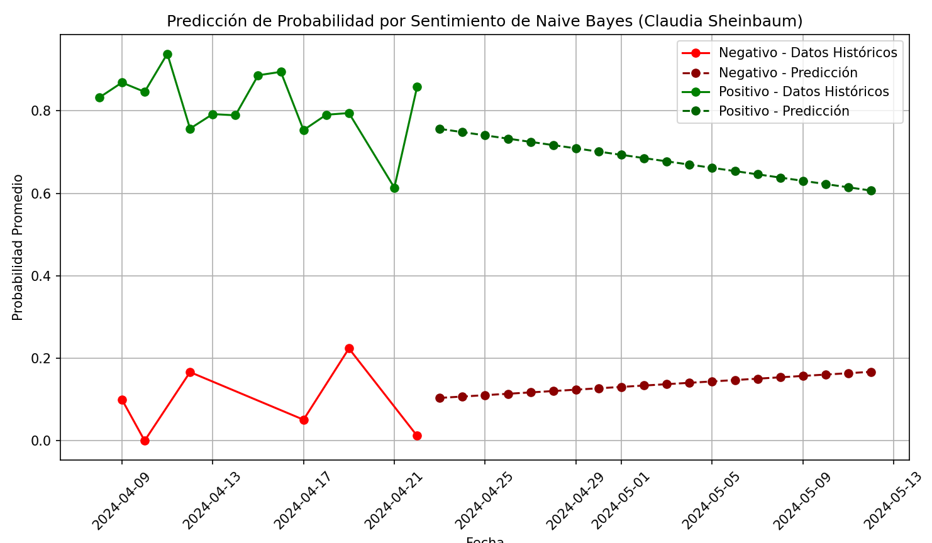

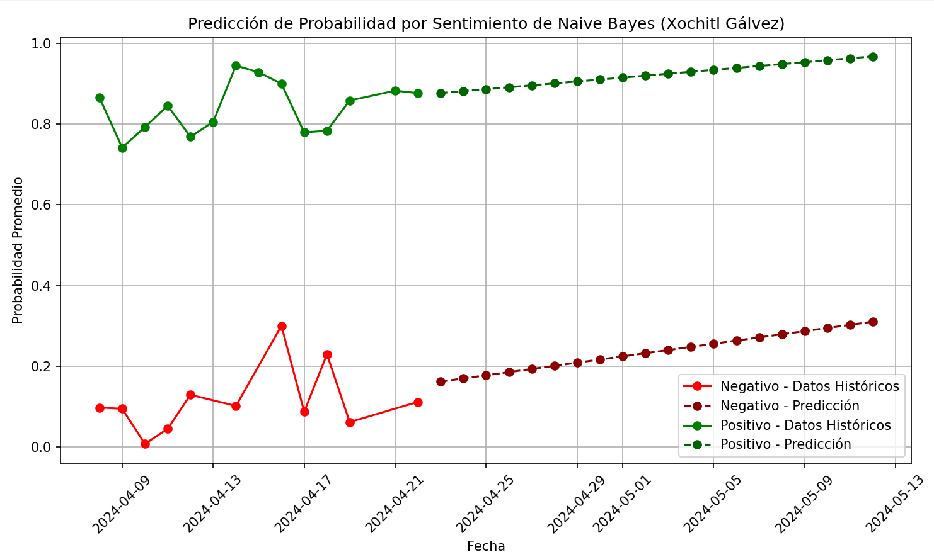

Los resultados obtenidos con el modelo SVC:
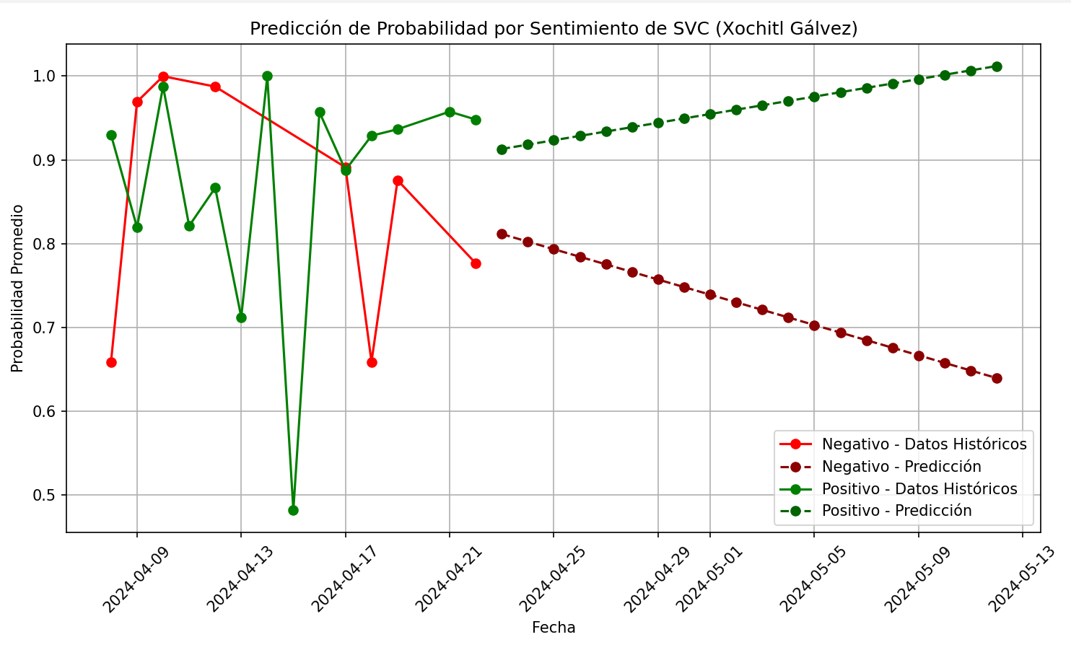
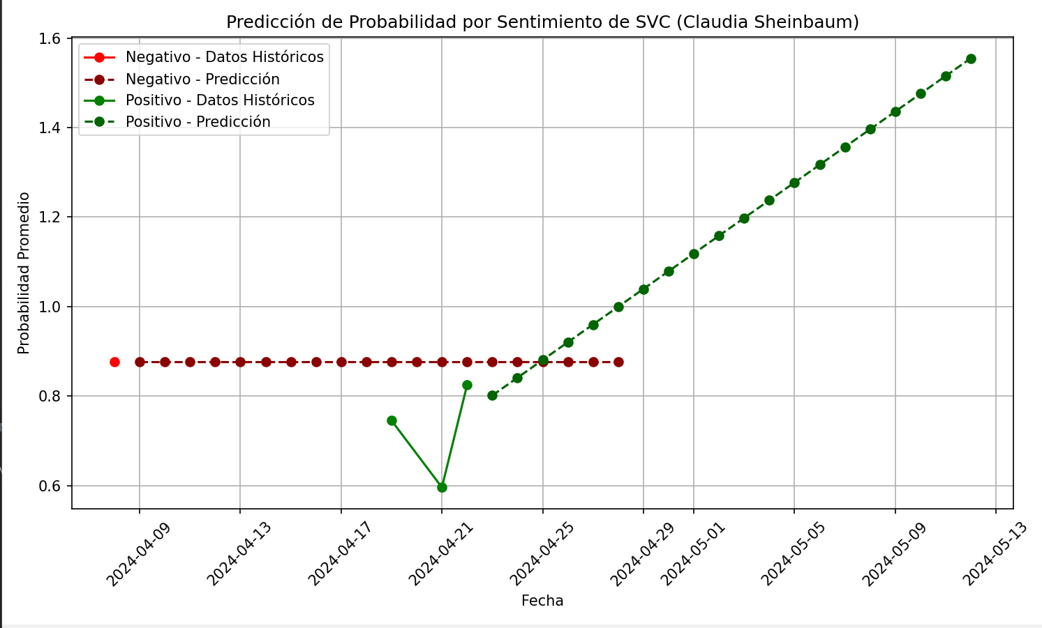

Conclusiones
Principales Hallazgos:
1.Metodología y Herramientas: Se utilizaron los modelos SVC (Support Vector Classifier) y Naive Bayes para clasificar los comentarios en positivos, negativos y neutrales. El modelo Naive Bayes demostró ser más eficaz y preciso, convirtiéndose en la base para las evaluaciones posteriores.
2.Percepción Pre-Debate:
- Claudia Sheinbaum: 90.672% de comentarios positivos, 8.744% neutrales, y 0.582% negativos.
- Xóchitl Gálvez: 73.083% de comentarios positivos, 26.647% neutrales, y 2.268% negativos.
- Sheinbaum mostró una percepción pública más favorable en términos de apoyo positivo y minimización de desaprobación.
3. Percepción Post-Debate:
- Claudia Sheinbaum: 94.455% de comentarios positivos, 5.093% neutrales, y 0.580% negativos.
- Xóchitl Gálvez: 65.628% de comentarios positivos, 31.353% neutrales, y 3.018% negativos.
- El debate incrementó aún más la percepción positiva de Sheinbaum, mientras que Gálvez vio un aumento en la neutralidad y desaprobación.
4.Tendencias de Opinión:
- La percepción de Claudia Sheinbaum mejoró significativamente tras el debate, consolidando su apoyo público.
- Xóchitl Gálvez, aunque mantiene un apoyo considerable, enfrenta una mayor proporción de comentarios neutrales y negativos, indicando cierta indecisión y crítica entre los votantes.
Predicción Final:
El uso de la regresión lineal sobre los datos recopilados predice una tendencia favorable hacia Claudia Sheinbaum. La consistencia en la percepción positiva pre y post-debate sugiere que Sheinbaum es la candidata más favorecida según el análisis de opiniones en YouTube.
En conclusión, basándonos en el análisis de sentimientos y la tendencia de datos obtenidos, Claudia Sheinbaum es la candidata que probablemente obtendrá una mayor aceptación y apoyo en las elecciones presidenciales de 2024 en México. Este estudio destaca la importancia de las percepciones en redes sociales como un indicador significativo del comportamiento electoral.

Bibliografía
#ANÁLISIS Redes sociales serán la nueva arena electoral en 2018. (s. f.). IBERO. https://ibero.mx/prensa/redes-sociales-seran-la-nueva-arena-electoral
J.Han, M. Kamber, K. -L. Pei. "Data Mining: Concepts and Techniques". Morgan Kaufmann Publishers, 2000.
(Hutto, C. J., & Gilbert, E. (2014). VADER: A parsimonious rule-based model for sentiment analysis of social media text. In Eighth International Conference on Weblogs and Social Media (ICWSM-14).)
Introduction to Support Vector Machines: SVM Linear, Quadratic, and Non-linear Explained with Python by Diego López Yse
"Introduction to Machine Learning with Python" por Andreas C. Müller, Sarah Guido

